 | Министерство науки и высшего образования Российской Федерации  Федеральное государственное бюджетное образовательное учреждение высшего образования  «Московский государственный технический университет имени Н.Э. Баумана  (национальный исследовательский университет)»  (МГТУ им. Н.Э. Баумана)

ФАКУЛЬТЕТ «Информатика и системы управления (ИУ)»
КАФЕДРА «Информационная безопасность (ИУ8)»
Лабораторная работа № 1
по дисциплине: «Технологии обеспечения ИБ объектов»
Тема: «Контроль защищенности речевой информации от утечки по акустическим (виброакустическим) техническим каналам»
Вариант № 7

Студент: Петров И.Е.
Группа: ИУ8-13М
Проверил: Медведев Н.В.

1 Цель работы и постановка задачи
Цель работы – провести контроль защищенности речевой информации от утечки по акустическим (виброакустическим) техническим каналам [1]. Отчёт оформлен в соответствии с ГОСТ 7.32-2017 [2].
В ходе лабораторной работы необходимо:
1) произвести расчёт значений октавного уровня отношения «сигнал/шум» на основе исходных данных;
2) произвести расчёт словесной разборчивости речи на основе исходных данных;
3) сравнить полученные значения с нормированными, сделать вывод о выполнении норм защищенности помещения от утечки речевой информации и, в случае их невыполнения, сформулировать предложения по обеспечению требуемого уровня защищенности.
Исходные данные для варианта № 7 приведены в таблице 1. Объектом контроля является служебный кабинет технологического бюро, который относится к помещениям общего назначения (категория ОН) [1].
Таблица 1 – Исходные данные для проведения расчётов
Параметр | Значение
Вариант | 7
Уровни речевого сигнала, дБ | 40, 39, 36, 34, 33
Уровни шумов, дБ | 58, 57, 54, 53, 50
Канал утечки информации | г (см. рисунок 1)
Категория помещения | ОН
Язык речевого сигнала | русский

Основные каналы утечки речевой информации показаны на рисунке 1. Каналы «а», «б», «в» относятся к акустическим, каналы «г», «д», «е» – к виброакустическим [1]. Канал «г», заданный в варианте, образуется колебаниями ограждающей конструкции (стены) под действием звуковых волн: для перехвата информации достаточно зафиксировать вибрацию самой конструкции с помощью датчика (акселерометра, виброметра), поэтому такой канал является одним из наиболее опасных [1].
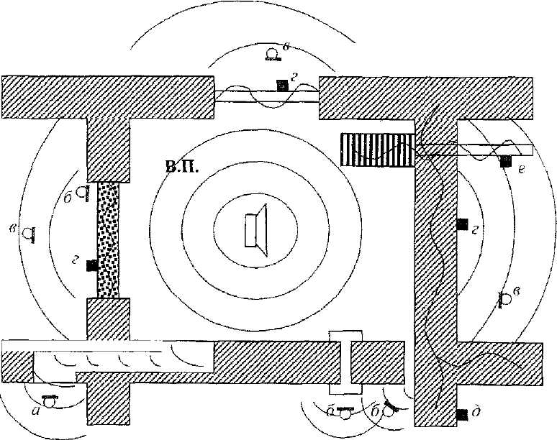
Рисунок 1 – Основные каналы утечки речевой информации (В.П. – выделенное помещение)

2 Ход работы

2.1 Расчёт октавного отношения «сигнал/шум»
Значение уровня октавного отношения «сигнал/шум» является основным показателем защищенности речевой информации от утечки по акустическому (виброакустическому) техническому каналу и находится по формуле
 | $$E_{i}=L_{\text{С}i}-L_{\text{Ш}i}-ΔL_{\text{т}}$$ | (1)
где $L_{\text{С}i}$ – спектральный уровень речевого сигнала в месте измерения в $i$-й октавной полосе, дБ;
$L_{\text{Ш}i}$ – уровень шума (помехи) в месте измерения в $i$-й октавной полосе, дБ;
$ΔL_{\text{т}}=20…40 \text{дБ}$ – поправка, позволяющая получить превышение сигнала над помехой в контрольной точке и повысить достоверность и точность измерений.
Величина поправки устанавливается максимально возможной для конкретного передающего измерительного комплекса. Примем $ΔL_{\text{т}}=35 \text{дБ}$.
Измерения проводятся в пяти октавных полосах со среднегеометрическими частотами 250, 500, 1000, 2000 и 4000 Гц (таблица 2) [1].
Таблица 2 – Значения октавных полос
Номер полосы $i$ | Границы полосы $f_{\text{н}}$–$f_{\text{в}}$, Гц | Средняя частота полосы $f_{i}$, Гц
1 | 180 – 355 | 250
2 | 355 – 710 | 500
3 | 710 – 1400 | 1000
4 | 1400 – 2800 | 2000
5 | 2800 – 5600 | 4000

Подставив исходные данные из таблицы 1 в формулу (1), получим:
$$\begin{matrix}E_{1} & =40-58-35=-53 \text{дБ} \\ E_{2} & =39-57-35=-53 \text{дБ} \\ E_{3} & =36-54-35=-53 \text{дБ} \\ E_{4} & =34-53-35=-54 \text{дБ} \\ E_{5} & =33-50-35=-52 \text{дБ}\end{matrix}$$
Нормированные значения уровня отношения «сигнал/шум» $E_{\text{н}i}$ для объектов различных категорий приведены в таблице 3 [1].
Таблица 3 – Нормированные значения уровня отношения «сигнал/шум»
Категория объекта | 250 Гц | 500 Гц | 1000 Гц | 2000 Гц | 4000 Гц
I категория | −7 | −12 | −15 | −18 | −20
II категория | −4 | −9 | −12 | −15 | −17
ОН (общего назначения) | −1 | −6 | −8 | −11 | −13

Нормы защищенности информации от утечки по акустическим (виброакустическим) техническим каналам по данному показателю выполняются, если во всех октавных полосах выполняется условие
 | $$E_{i}≤E_{\text{н}i}$$ | (2)
Помещение относится к категории ОН (общего назначения), поэтому результаты расчёта сравниваются с нормой для этой категории (таблица 4).
Таблица 4 – Результаты расчёта октавного отношения «сигнал/шум» и сравнение с нормой
Номер полосы $i$ | $f_{i}$, Гц | $L_{\text{С}i}$, дБ | $L_{\text{Ш}i}$, дБ | $E_{i}$, дБ | $E_{\text{н}i}$, дБ | Условие $E_{i}≤E_{\text{н}i}$
1 | 250 | 40 | 58 | −53 | −1 | Выполняется
2 | 500 | 39 | 57 | −53 | −6 | Выполняется
3 | 1000 | 36 | 54 | −53 | −8 | Выполняется
4 | 2000 | 34 | 53 | −54 | −11 | Выполняется
5 | 4000 | 33 | 50 | −52 | −13 | Выполняется

2.2 Расчёт словесной разборчивости речи
Разборчивость речи – относительное количество правильно принятых элементов (слогов, слов, фраз) артикуляционных таблиц [1]. Вторым показателем защищенности речевой информации от утечки по акустическому (виброакустическому) техническому каналу является словесная разборчивость речи $W$, которая рассчитывается по формуле (3) в диапазоне значений от 0 до 1. Метод основан на экспериментальных исследованиях Н.Б. Покровского [1].
 | $$W=\left\{\begin{matrix}1,54⋅R^{0,25}⋅\left[1-exp\left(-11⋅R\right)\right], & R<0,15; \\ 1-exp\left(-\frac{11⋅R}{1+0,7⋅R}\right), & R≥0,15,\end{matrix}\right.$$ | (3)
где $R$ – интегральный индекс артикуляции речи, определяемый по формуле
 | $$R=\sum_{i=1}^{N}{p_{i}}⋅k_{i}$$ | (4)
где $N$ – количество октавных полос, в которых проводится измерение ($N=5$);
$k_{i}$ – значение весового коэффициента в $i$-й октавной полосе;
$p_{i}$ – коэффициент восприятия формант слуховым аппаратом человека, представляющий собой вероятное относительное количество формантных составляющих речи, которые будут иметь уровни интенсивности выше порогового значения.
Коэффициент $p_{i}$ рассчитывается по формуле
 | $$p_{i}=\left\{\begin{matrix}\frac{0,78+5,46⋅exp\left[-4,3⋅{10}^{-3}⋅{\left(27,3-\left|Q_{i}\right|\right)}^{2}\right]}{1+{10}^{0,1⋅\left|Q_{i}\right|}}, & Q_{i}≤0; \\ 1-\frac{0,78+5,46⋅exp\left[-4,3⋅{10}^{-3}⋅{\left(27,3-\left|Q_{i}\right|\right)}^{2}\right]}{1+{10}^{0,1⋅\left|Q_{i}\right|}}, & Q_{i}>0,\end{matrix}\right.$$ | (5)
где $Q_{i}=q_{i}-ΔA_{i}$ – параметр отношения «сигнал/шум», дБ;
$q_{i}=L_{\text{С}i}-L_{\text{Ш}i}$ – отношение «сигнал/шум» в месте измерения в $i$-й октавной полосе, дБ;
$ΔA_{i}$ – значение формантного параметра спектра речевого сигнала в $i$-й октавной полосе, дБ.
Рассчитаем отношение «сигнал/шум» в каждой октавной полосе:
$$\begin{matrix}q_{1} & =40-58=-18 \text{дБ} \\ q_{2} & =39-57=-18 \text{дБ} \\ q_{3} & =36-54=-18 \text{дБ} \\ q_{4} & =34-53=-19 \text{дБ} \\ q_{5} & =33-50=-17 \text{дБ}\end{matrix}$$
Под формантой понимается максимум огибающей спектра звука в $i$-й спектральной полосе. Формантный параметр $ΔA_{i}$ характеризует энергетическую избыточность речевого сигнала и определяется по формуле
 | $$ΔA\left(f\right)=\left\{\begin{matrix}\frac{200}{f^{0,43}}-0,37, & f≤1000 \text{Гц}; \\ 1,37+\frac{1000}{f^{0,69}}, & f>1000 \text{Гц}.\end{matrix}\right.$$ | (6)
График зависимости $ΔA\left(f\right)$ приведён на рисунке 2. Для среднегеометрических частот октавных полос, с округлением до целых децибел, получим:
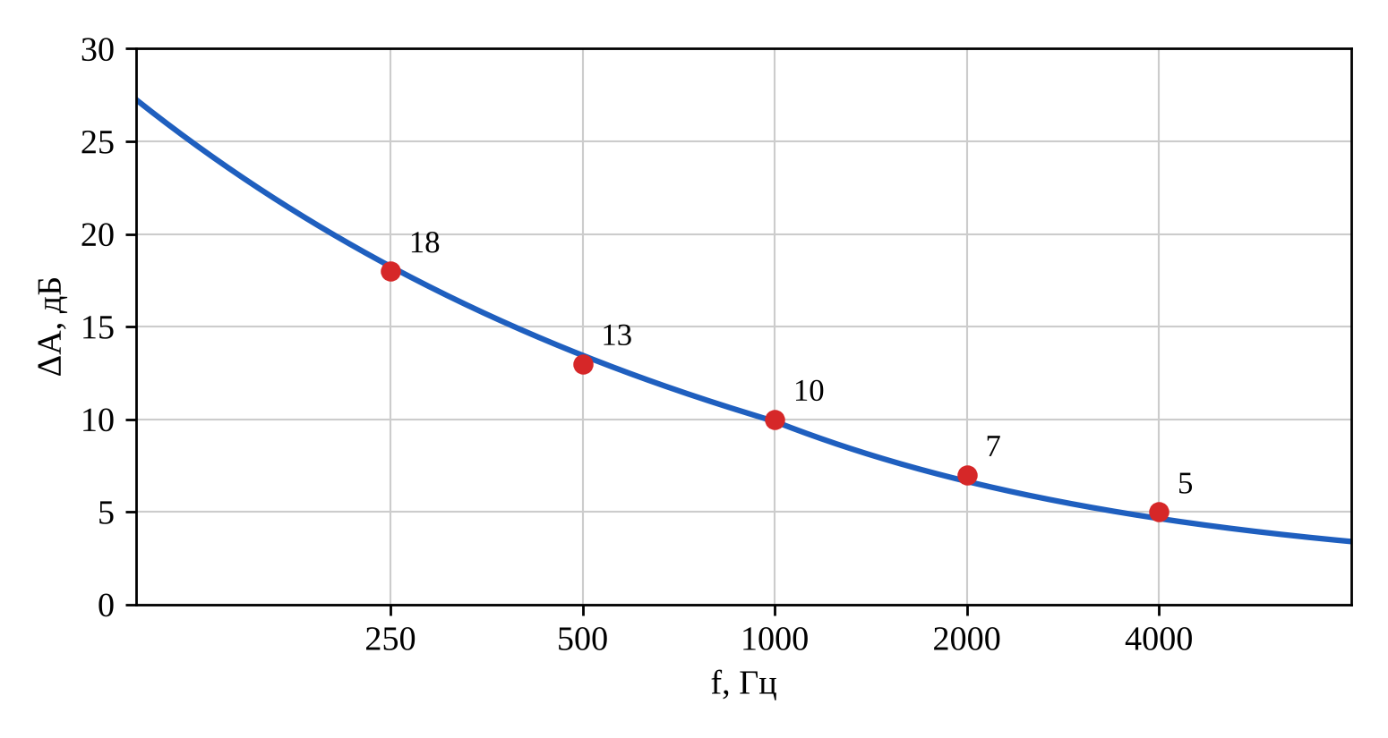
Рисунок 2 – Зависимость формантного параметра ΔA от частоты
$$\begin{matrix}ΔA_{1}\left(250\right) & =18 \text{дБ} \\ ΔA_{2}\left(500\right) & =13 \text{дБ} \\ ΔA_{3}\left(1000\right) & =10 \text{дБ} \\ ΔA_{4}\left(2000\right) & =7 \text{дБ} \\ ΔA_{5}\left(4000\right) & =5 \text{дБ}\end{matrix}$$
Определим параметры отношения «сигнал/шум» для каждой октавной полосы:
$$\begin{matrix}Q_{1} & =q_{1}-ΔA_{1}=-18-18=-36 \text{дБ} \\ Q_{2} & =q_{2}-ΔA_{2}=-18-13=-31 \text{дБ} \\ Q_{3} & =q_{3}-ΔA_{3}=-18-10=-28 \text{дБ} \\ Q_{4} & =q_{4}-ΔA_{4}=-19-7=-26 \text{дБ} \\ Q_{5} & =q_{5}-ΔA_{5}=-17-5=-22 \text{дБ}\end{matrix}$$
Поскольку во всех полосах $Q_{i}≤0$, коэффициент $p_{i}$ вычисляется по первой ветви формулы (5). Например, для первой полосы:
$$p_{1}=\frac{0,78+5,46⋅exp\left[-4,3⋅{10}^{-3}⋅{\left(27,3-36\right)}^{2}\right]}{1+{10}^{0,1⋅36}}=0,00119$$
Результаты расчёта сведены в таблицу 5.
Таблица 5 – Значения параметров отношения «сигнал/шум» и коэффициентов восприятия формант
Номер полосы $i$ | $f_{i}$, Гц | $q_{i}$, дБ | $ΔA_{i}$, дБ | $Q_{i}$, дБ | $$p_{i}$$
1 | 250 | −18 | 18 | −36 | 0,00119
2 | 500 | −18 | 13 | −31 | 0,00470
3 | 1000 | −18 | 10 | −28 | 0,00986
4 | 2000 | −19 | 7 | −26 | 0,01554
5 | 4000 | −17 | 5 | −22 | 0,03523

Весовой коэффициент $k_{i}$, характеризующий вероятность наличия формант речи в $i$-й полосе, определяется по формуле
 | $$k_{i}=k\left(f_{\text{в}i}\right)-k\left(f_{\text{н}i}\right)$$ | (7)
где $k\left(f_{\text{н}i}\right)$, $k\left(f_{\text{в}i}\right)$ – значения функции распределения формант на нижней и верхней граничных частотах $i$-й полосы.
Функция распределения формант (рисунок 3) аппроксимируется выражением
 | $$k\left(f\right)=\left\{\begin{matrix}2,57⋅{10}^{-8}⋅f^{2,4}, & 100<f≤400 \text{Гц}; \\ 1-1,074⋅exp\left(-{10}^{-4}⋅f^{1,18}\right), & 400<f≤10000 \text{Гц}.\end{matrix}\right.$$ | (8)
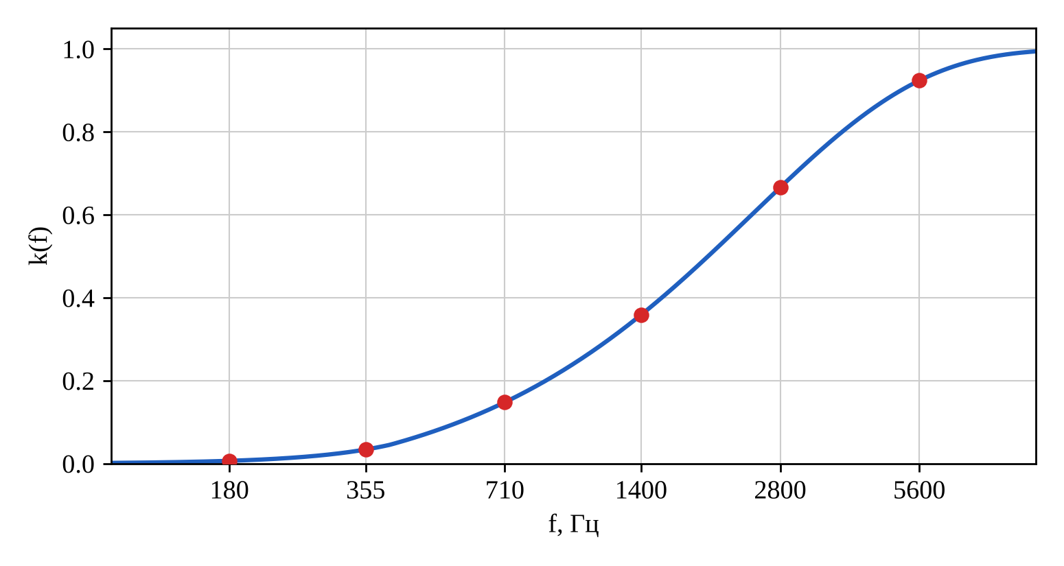
Рисунок 3 – Функция распределения формант
Результаты расчёта по формулам (7) и (8) приведены в таблице 6.
Таблица 6 – Значения весовых коэффициентов
Номер полосы $i$ | $f_{\text{н}i}$, Гц | $f_{\text{в}i}$, Гц | $$k\left(f_{\text{н}i}\right)$$ | $$k\left(f_{\text{в}i}\right)$$ | $$k_{i}$$
1 | 180 | 355 | 0,00665 | 0,03392 | 0,02728
2 | 355 | 710 | 0,03392 | 0,14792 | 0,11400
3 | 710 | 1400 | 0,14792 | 0,35876 | 0,21084
4 | 1400 | 2800 | 0,35876 | 0,66618 | 0,30742
5 | 2800 | 5600 | 0,66618 | 0,92394 | 0,25776

Интегральный индекс артикуляции речи $R$ определим по формуле (4) (таблица 7):
Таблица 7 – Расчёт интегрального индекса артикуляции речи
Номер полосы $i$ | $$p_{i}$$ | $$k_{i}$$ | $$p_{i}⋅k_{i}$$
1 | 0,00119 | 0,02728 | 0,000032
2 | 0,00470 | 0,11400 | 0,000536
3 | 0,00986 | 0,21084 | 0,002078
4 | 0,01554 | 0,30742 | 0,004776
5 | 0,03523 | 0,25776 | 0,009081
Сумма | $$R$$ |  | 0,016504

$$R=\sum_{i=1}^{5}{p_{i}}⋅k_{i}=0,0165$$
Так как $R=0,0165<0,15$, словесная разборчивость определяется по первой ветви формулы (3):
$$W=1,54⋅0,{0165}^{0,25}⋅\left[1-exp\left(-11⋅0,0165\right)\right]=0,092$$
Нормированные значения словесной разборчивости речи $W_{\text{н}}$ для объектов различных категорий приведены в таблице 8 [1]. Нормы защищенности информации выполняются при условии
 | $$W≤W_{\text{н}}$$ | (9)
Таблица 8 – Нормированные значения словесной разборчивости речи
Категория объекта | $$W_{\text{н}}$$
I категория | 0,1
II категория | 0,2
ОН (общего назначения) | 0,4

Для помещения категории ОН $W=0,092<W_{\text{н}}=0,4$, следовательно, условие (9) выполняется.

Заключение
В результате расчётов для варианта № 7 (канал утечки информации «г», категория помещения ОН) получены октавные отношения «сигнал/шум» $E_{i}=-53,-53,-53,-54,-52 \text{дБ}$ и словесная разборчивость речи $W=0,092$.
Сравнение с нормированными значениями (таблицы 3 и 8) показывает, что нормы защищенности информации от утечки по виброакустическому каналу «г» выполняются по обоим показателям: во всех пяти октавных полосах уровень $E_{i}$ ниже нормы для категории ОН не менее чем на 39 дБ, а словесная разборчивость $W=0,092$ не превышает нормы $W_{\text{н}}=0,4$. Полученные значения удовлетворяют и нормам более строгих категорий: запас по $E_{i}$ для I категории составляет не менее 32 дБ, при этом запас по $W$ невелик ($0,092$ против $0,1$).
Таким образом, применение дополнительных технических мер защиты (в частности, активного виброакустического зашумления) для данного канала не требуется. Для сохранения достигнутого уровня защищенности рекомендуется:
– организационно-режимными мерами исключить возможность установки посторонних (нештатных) предметов на ограждающих конструкциях помещения и на выходящих из него инженерных коммуникациях [1];
– не допускать ухудшения звуко- и виброизоляции, а установку и замену оборудования, мебели и ремонт помещения проводить только по согласованию и под контролем специалиста по защите информации [1];
– проводить периодический инструментальный контроль выполнения норм защищенности.

Список использованных источников
1. Контроль и защита информации от утечки по техническим каналам: методическое пособие для выполнения расчётных работ по дисциплинам «Основы ИБ», «Техническая защита информации», «ИБ объектов». – М.: МГТУ им. Н.Э. Баумана, 2023.
2. ГОСТ 7.32-2017. Система стандартов по информации, библиотечному и издательскому делу. Отчет о научно-исследовательской работе. Структура и правила оформления. – М.: Стандартинформ, 2017.

